
ICS XX.XXX.XX
CCS X XXX

团 体 标 准
T/CSTM XXXXX—202X

钒酸钠 硅铝钙铁铅锰铬钛砷钼铜磷含量的测定 电感耦合等离子体光谱法

Sodium vanadate Part 2:Determination of silicon aluminum calcium iron plumbum manganese chromium titanium arsenic molybdenum cuprum phosphorus content— Inductively coupled plasma atomic emission spectrometric method

（征求意见稿）

202X-XX-XX 发布 202X-XX-XX 实施

中关村材料试验技术联盟
发布

前 言
本文件参照GB/T 1.1—2020 《标准化工作导则 第1部分：标准化文件的结构和起草规则》，GB/T 20001.4《标准编写规则 第4部分：试验方法标准》给出的规则起草。
T/CSTM XXXX《钒酸钠分析方法》分为如下2部分：
——第1部分：钒酸钠 钒含量的测定 高锰酸钾氧化法
——第2部分：钒酸钠 硅铝钙铁铅锰铬钛砷钼铜磷含量的测定 电感耦合等离子体光谱法
本部分为T/CSTM XXXX钒酸钠分析方法的第2部分。
本文件由中国材料与试验团体标准委员会钒钛综合利用领域委员会（CSTM/FC20）提出。
本文件由中国材料与试验团体标准委员会钒钛综合利用领域委员会（CSTM/FC20）归口。

钒酸钠 硅铝钙铁铅锰铬钛砷钼铜磷含量的测定 电感耦合等离子体光谱法
警示——使用本文件的人员应有正规实验室工作的实践经验。本文件并未指出所有可能的安全问题。使用者有责任采取适当的安全和健康措施，并保证符合国家有关法规规定的条件。
- 范围
本文件规定了电感耦合等离子体原子发射光谱法测定钒酸钠中硅铝钙铁铅锰铬钛砷钼铜磷含量的方法。
本文件适用于钒酸钠及其溶液中硅、铝、钙、铁、铅、锰、铬、钛、砷、钼、铜、磷等杂质元素含量的测定，测定范围（质量分数）：0.005% ～ 2.00%
- 规范性引用文件
下列文件中的内容通过文中的规范性引用而构成本文件必不可少的条款。其中，注日期的引用文件，仅该日期对应的版本适用于本文件；不注日期的引用文件，其最新版本（包括所有的修改单）适用于本文件。
GB/T 6682 分析实验室用水规格和试验方法
GB/T 8170 数值修约规则与极限数值的表示和判定
- 术语和定义
本文件没有需要界定的术语和定义。
- 原理

以盐酸溶解大部分试样，碱熔不溶部分试样，合并试液，稀释至一定体积。将雾化溶液引入电感耦合等离子体发射光谱仪，测定待测杂质元素元素分析线的发射光强度，计算出待测元素在试样中的百分含量。
- 试剂和材料

分析中除另有说明，仅使用确认为分析纯的试剂和符合 GB/T 6682 规定的三级蒸馏水及以上或其纯度相当的水。
  - 五氧化二钒，纯度大于99.99%。
  - 混合溶剂，无水碳酸钾：硼酸=1:1，研细、混匀。
  - 盐酸，ρ1.19g/mL（优级纯）。
  - 硝酸，ρ1.42g/mL（优级纯）。
  - 硅标准溶液含量500μg/mL。
  - 铝、钙、铁、铅、锰、铬、钛、砷、钼、铜、磷标准溶液，含量1000μg/mL。
  - 标准工作溶液制备
    - 硅、铝、钙、铁、铅、锰、铬、钛、砷、钼、铜、磷混合标准溶液制备
分别移取硅标准溶液(5.5)40.0mL和铝、钙、铁、铅、锰、铬、钛、砷、钼、铜、磷标准溶液(5.6)10.0mL于250mL容量瓶中，以水稀释至刻度后摇匀。此溶液1mL含硅40.0μg，含铝、钙、铁、铅、锰、铬、钛、砷、钼、铜、磷各20.0μg。
    - 基体钒储备溶液制备
称取0.714g五氧化二钒（见5.1）置于250mL锥形瓶中，加入10mL浓硝酸（见5.4），加热反应并蒸发至近干，取下，以少量水冲洗瓶壁后冷却至室温，慢速滤纸过滤、用水洗涤残渣3次，滤液留存。滤纸及残渣置于铂坩埚内灰化处理后加入1g碱混合熔剂（见5.2），在马弗炉内温度950℃±50℃下熔融20min，取出冷却后加入10mL盐酸（见5.3）浸取，与留存滤液收集于100mL容量瓶备用。
    - 标准工作溶液制备

移取10mL钒储备溶液（见5.7.2）6份，分别置于100mL容量瓶中，依次加入硅、铝、钙、铁、铅、锰、铬、钛、砷、钼、铜、磷混合标准溶液（见5.7.1）各0mL、0.5mL、2.5mL、5mL、25.0mL、50.0mL,以水稀释至刻度摇匀。此溶液相当于试样中硅质量分数为0.0%、0.02%、0.10%、0.20%、0.10%、0.20%，铝、钙、铁、铅、锰、铬、钛、砷、钼、铜、磷质量分数为：0.0%、0.01%、0.05%、0.10%、0.50%、1.0%。
- 仪器及设备
  - 单标线移液管、分度移液管和单刻度容量瓶。
  - 电感耦合等离子体原子发射光谱仪（ICP-AES）。
  - 马弗炉，1000℃±50℃。
- 试验步骤
  - 试料量
称取0.2000g试样 ，精确至0.0001g。
  - 测定次数

对同一试样，应至少独立测定2次。
  - 空白实验

随同试料做空白试验。
  - 测定

将试样（见7.1）置于500mL锥形瓶中，沿瓶壁加少许水冲洗样品至瓶底，加入5mL磷酸（见5.1)、再加入50mL硫酸（见5.2)，低温加热至试样溶解完全并冒硫酸烟1min~2min，取下，冷却，加入10mL磷酸（见5.1)和50mL水微热溶解盐类，煮沸1min，取下冷却至室温。

加5mL硫酸亚铁铵溶液（见5.6)，滴加高锰酸钾溶液（见5.3)至稳定的紫红色，充分摇动混匀，静置5min，加10mL尿素溶液（见5.4)，冲洗瓶壁，滴加亚硝酸钠溶液(见5.5)至红色消失并过量1滴~2滴，放置约1min，加入3滴N-苯代邻氨基苯甲酸溶液（见5.7)，用硫酸亚铁铵标准滴定溶液（见5.6)滴定至溶液由紫红色刚好变为亮绿色为终点。
- 分析结果的计算

按公式（2 )计算钒的质量分数:

$w=\frac{T_{V}×(V_{1}−V_{2})}{m}×\text{100}$ (2)

式中：

w ——钒的质量分数（%）；

Tv——硫酸亚铁按标准滴定溶液对钒的滴定度，单位为克每毫升（g/mL)；

V₁ ——滴定试液时所消耗硫酸亚铁铁标准滴定溶液的体积，单位为毫升（mL)；

V₂——滴定随同试样空白所消耗硫酸亚铁铁标准滴定溶液的体积，单位为毫升（mL)；

m ——试料量，单位为克（g）。

分析结果以质量分数表示，按图1和GB/T 8170的规定修约至与允许差小数相同位数。
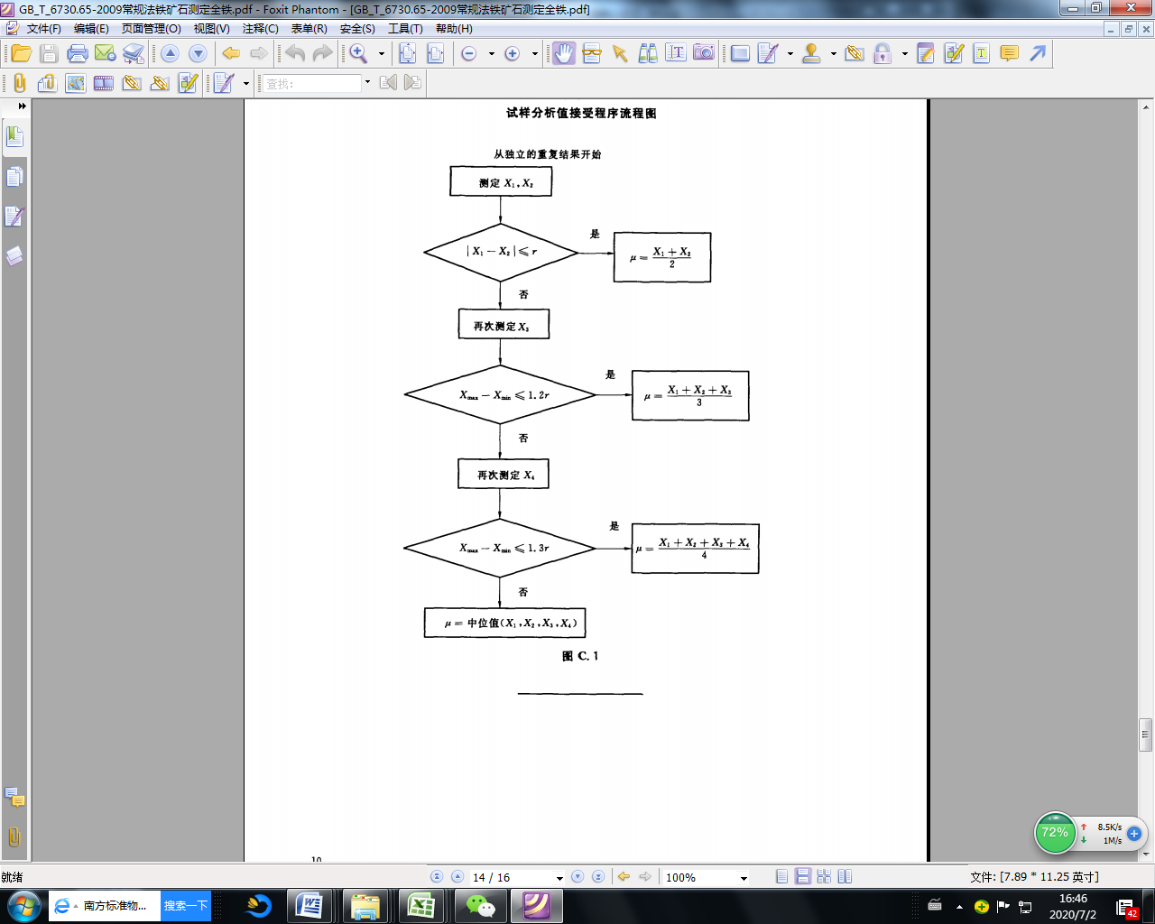

图1 试样分析值接受程序流程图
- 允许差
表1 允许差
TFe(%) | 允许差(%)
≥10.00·20.00 | 0.30
≥20.00·30.00 | 0.40
≥30.00 | 0.45
- 试验报告
试验报告应当包括下列内容：
- 识别样品、实验室和试验日期所需的全部资料；
- 引用标准；
- 分析结果及其表示；
- 使用的分析线；
- 测定中发现的异常现象；
- 对结果可能已产生影响的本文件中未作规定的各种操作或任选的操作。

附录 A
（资料性）
起草单位和主要起草人

本文件起草单位：河钢股份有限公司承德分公司
本文件主要起草人：高树峰 张国伟 王宝华 王敏 武挺 胡志伟 祁文娟 刘阳

_________________________________

